2005年訪問日本東京大學醫學院
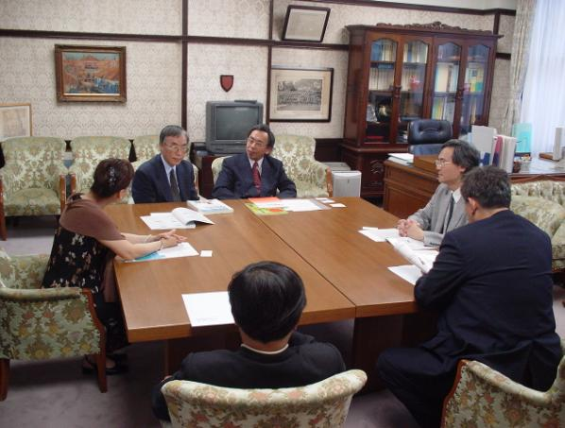
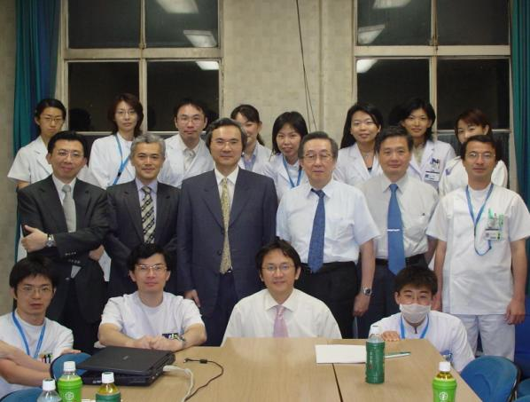
↑2005年8月曾啟瑞院長應Professor Taketani之邀於東大醫學院婦產科演講
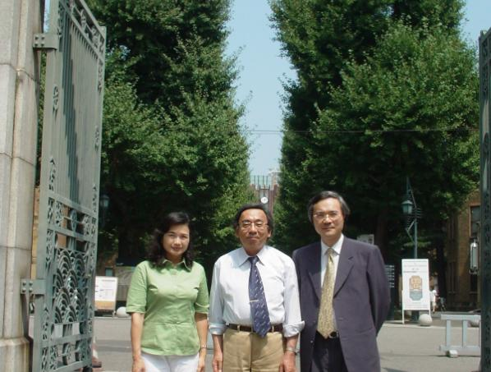
↑2005年8月曾院長伉儷與Dean Hirokawa合照

